BÀI 5: CHUYỂN HÓA CHẤT BÉO THÀNH XÀ PHÒNG( 5 TIẾT: 74,75,78,82,83)
I. MỤC TIÊU
1. Kiến thức:
Trình bày được:
– Khái niệm xà phòng, quy trình tẩy rửa xà phòng.
– Quy trình điều chế xà phòng từ chất béo.
2. Năng lực:
* Năng lực chung:
– Năng lực tự chủ và tự học: Chủ động tìm hiểu kiến thức về xà phòng và quy trình điều chế xà phòng từ chất béo.
– Năng lực giao tiếp và hợp tác: Hợp tác với các thành viên trong lớp, với giáo viên trong quá trình tìm hiểu kiến thức.
– Năng lực giải quyết vấn đề và sáng tạo: Tự tìm hiểu và tự giải thích những ứng dụng của các loại xà phòng trong thực tiễn.
* Năng lực hóa học:
– Nhận thức hoá học: Biết khái niệm, quá trình tẩy rửa, quy trình điều chế của xà phòng.
– Tìm hiểu tự nhiên dưới góc độ hóa học được thực hiện thông qua các hoạt động: Tìm hiểu thêm các loại xà phòng trong thực tiễn.
– Vận dụng kiến thức, kĩ năng đã học để:
– Trình bày được khái niệm và quá trình tẩy rửa xà phòng.
– Trình bày được quy trình điều chế xà phòng.
– Thực hiện được điều chế xà phòng.
3. Phẩm chất:
– Trách nhiệm: Nghiêm túc thực hiện các nhiệm vụ học tập được giao đúng tiến độ.
– Trung thực: Trung thực trình bày các kết quả thu thập được.
– Chăm chỉ: Tích cực trong các nhiệm vụ học tập của cá nhân, của tập thể.
– Nhân ái: Chú ý quan tâm, giúp đỡ, chia sẻ những khó khăn trong việc thực hiện nhiệm vụ học tập với các thành viên.
II. THIẾT BỊ DẠY HỌC VÀ HỌC LIỆU
– Máy tính, máy chiếu, giấy A0, bút lông, phiếu học tập, nam châm,…
– Dụng cụ thí nghiệm và hóa chất:
+ Hóa chất: dầu thực vật, mỡ động vật, NaOH rắn, nước, hương liệu (sả, chanh, bưởi..), cồn 90 ⁰ ...
+ Dụng cụ: cân khối lượng, khuôn, cốc thủy tinh chịu nhiệt 500mL, cốc thủy tinh 250 mL,
ống đong, nhiệt kế, kính bảo hộ, găng tay, bếp, đũa khuấy....
III. TIẾN TRÌNH DẠY HỌC:
Kiểm tra bài cũ: Không
1. Hoạt động 1: Khởi động
a) Mục tiêu: dẫn dắt học sinh vào bài học mới
b) Nội dung:
GV yêu cầu HS trả lời câu hỏi mở đầu SGK trang 31.
c) Sản phẩm: HS nêu sự hiểu biết của bản thân.
d) Tổ chức thực hiện:
HOẠT ĐỘNG CỦA GV và HS | Sản phẩm dự kiến
– Ổn định lớp.  – GV yêu cầu HS thảo luận trả lời câu hỏi mở đầu SGK trang 31.  “Xà phòng là một sản phẩm quyen thuộc trong đời sống hàng ngày, với đủ loại kiểu dáng, màu sắc cũng như hương thơm. Em có biết cách làm xà phòng từ những nguyên liệu có sẵn trong gia đình không?”  – GV yêu cầu HS đứng tại chỗ trình bày.  – HS nghiên cứu SGK, thảo luận tìm kiếm câu trả lời.  – GV nhận xét, chốt kiến thức và dẫn dắt vào bài học mới. | – HS trả lời câu hỏi

2. Hoạt động 2 : Hình thành kiến thức mới
Hoạt động 1 : TÌM HIỂU KHÁI NIỆM – QUÁ TRÌNH TẨY RỬA CỦA XÀ PHÒNG
Mục tiêu : HS biết khái niệm, quá trình tẩy rửa của xà phòng.
Hoạt động của GV và HS | Sản phẩm dự kiến
I. Giới thiệu về xà phòng  – GV chia thành 8 nhóm, yêu cầu các nhóm đọc sách giáo khoa và làm phiếu học tập số 1  PHIẾU BÀI TẬP SỐ 1  1. Trình bày khái niệm xà phòng (xà bông)  2. Dựa trên các bao bì xà phòng, em hãy nêu thành phần chung của xà phòng  3. Xem clip nêu cách thức điều chế xà phòng hiện nay.  4. Nghiên cứu sách giáo khoa nêu cơ chế tẩy rửa của xà phòng  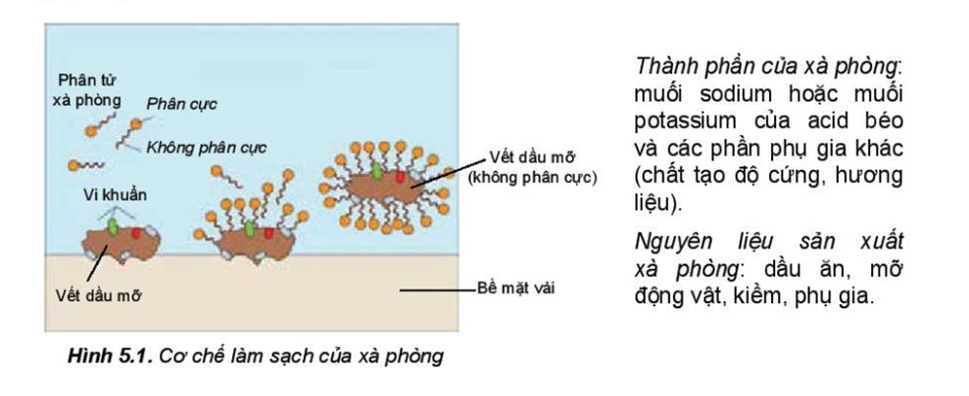  – GV mời một nhóm trình bày  – GV nhận xét, chốt kiến thức và kết luận. | 1. Trình bày khái niệm xà phòng (xà bông)  – Xà phòng hay xà bông là chất tẩy rửa các vết bẩn và diệt khuẩn.  2. Dựa trên các bao bì xà phòng, em hãy nêu thành phần chung của xà phòng  – Muối sodium hoặc potassium của acid béo  3. Xem clip nêu cách thức điều chế xà phòng hiện nay.  – Chất béo (triester của glycerol với acid béo) tác dụng với kiềm và dùng phôi xà phòng.  4. Nghiên cứu sách giáo khoa nêu cơ chế tẩy rửa của xà phòng  – Là tiến trình lí hóa khác hẳn với việc hòa tan thông thường. Khi hòa tan xà phòng vào nước, dung dịch xà phòng có sức căng bề mặt nhỏ hơn nước và có thể thấm sâu vào sợi vải và lôi các vết dầu mở ra. Các vết dầu mỡ được lấy ra và treo lở lửng ở dạng nhũ tương hoặc dung dịch đồng nhất
Hoạt động 2 : TÌM HIỂU TIÊU CHÍ ĐÁNH GIÁ
Mục tiêu : HS biết tiêu chí đánh giá xà phòng.
II. Tiêu chí đánh giá  – GV chia thành 8 nhóm, yêu cầu các nhóm đọc sách giáo khoa và làm phiếu học tập số 2  PHIẾU BÀI TẬP SỐ 2  1. Quan sát của mẫu xà phòng và điền các thông số  Mẫu 1 (xà bông lifebuoy) Mẫu 2 (xà bông giáo viên chuẩn bị sẵn)  Kết cấu  Mùi  Màu sắc  pH  – GV mời một nhóm trình bày  – GV nhận xét, chốt kiến thức và kết luận. | – HS trả lời  Mẫu 1 Mẫu 2  Kết cấu Chắc, mịn, không rạn Chắc, mịn, không rạn  Mùi Dễ chịu Thơm nhẹ  Màu sắc Tươi sáng, đồng nhất Tươi sáng  pH 9 8
Hoạt động 3 : QUY TRÌNH ĐIỀU CHẾ XÀ PHÒNG – BÁO CÁO KẾT QUẢ THỰC HÀNH
Mục tiêu : HS hiểu được quy trình sản xuất xà phòng và thực hành được quá trình sản xuất xà phòng
IV. Quy trình điều chế xà phòng  – GV yêu cầu HS đọc SGK trang 32 và 33, nêu nguyên liệu cần chuẩn bị, các bước tiến hành để điều chế xà phòng; nghiên cứu trả lời câu hỏi “Trong quá trình sản xuất xà phòng, người ta cho thêm tinh dầu để làm gì?”  – GV nhận xét, chốt kiến thức và kết luận.  V. Báo cáo kết quả thực hành  – GV yêu cầu HS viết báo cáo kết quả thực hành vào vở, gồm:  (1) Mục tiêu;  (2) Nguyên liệu, dụng cụ, hóa chất;  (3) Cách tiến hành;  (4) Thảo luận, đánh giá;  (5) Kết luận. | – Sản phẩm xà phòng của học sinh  – Bài tường trình

3. Hoạt động 3: Luyện tập
a. Mục tiêu: Ôn tập, củng cố kiến thức trong bài học.
Câu 1: Thành phần chính của xà phòng là
A. muối của acid béo.
B. muối của acid vô cơ.
C. muối sodium hoặc potassium của acid béo.
D. muối sodium hoặc potassium của acid.
Câu 2: Điều chế xà phòng bằng thí nghiệm nào sau đây?
A. Cho chất béo tác dụng với acid.
B. Cho chất béo tác dụng với dd kiềm.
C. Cho chất béo tác dụng với muối.
D. Cho chất béo tác dụng với ammonia.
Câu 3: Trong quá trình điều chế xà phòng, nguyên liệu có thể thay thế mỡ động vật bằng hóa chất nào sau đây?
A. tinh dầu chanh sả. B. dầu ăn.
C. dầu bôi trơn. D. dầu mỏ.
Câu 4: Giá trị của pH của dung dịch xà phòng là
A. 7. B. 1 – 3. C. 8 – 10. D. 5 – 7.
Câu 5: Tiến hành thí nghiệm theo các bước sau:
Bước 1: Cho vào cốc thủy tinh chịu nhiệt khoảng 5 gam dầu dừa và 10 ml dung dịch NaOH 40%
Bước 2: Đun sôi nhẹ hỗn hợp, liên tục khuấy đều bằng đũa thủy tinh khoảng 30 phút và thỉnh thoảng thêm nước cất để giữ cho thể tích hỗn hợp không đổi. Để nguội hỗn hợp.
Bước 3: Rót vào hỗn hợp 15 – 20 ml dung dịch NaCl bão hòa, nóng, khuấy nhẹ rồi để yên.
Phát biểu nào sau đây về thí nghiệm trên sai?
A. Sau bước 3, thấy có lớp chất rắn màu trắng nổi lên là glycerol.
B. Ở bước 3, thêm dung dịch NaCl bão hòa để tách muối của acid béo ra khỏi hỗn hợp.
C. Ở bước 2, việc thêm nước cất để đảm bảo phản ứng thủy phân xảy ra.
D. Trong thí nghiệm trên, có xảy ra phản ứng xà phòng hóa chất béo.
c) Sản phẩm:
Câu 1: C Câu 2: B Câu 3: B Câu 4: C Câu 5: C
d) Tổ chức thực hiện: HS làm việc cá nhân.
4. Hoạt động 4: Vận dụng
a) Mục tiêu: giúp HS vận dụng kiến thức đã được học trong bài để giải quyết các câu hỏi, nội dung gắn liền với thực tiễn và mở rộng thêm kiến thức của HS về sản xuất xà phòng.
b) Nội dung: Lớp chia thành 8 nhóm, các em hãy tìm hiểu 3 loại dầu tự nhiên có thể sử dụng làm xà phòng và sản xuất xà phòng từ phôi xà phòng.
c) Sản phẩm:
Bước 1: Tìm hiểu các loại dầu có thể sử dụng làm xà phòng và vai trò của các loại dầu
- Dầu olive
- Dầu bơ
- Dầu cám gạo
Bước 2: Sản xuất xà phòng từ phôi xà phòng
d) Tổ chức thực hiện: GV yêu cầu HS tìm hiểu thêm trên internet sau đó lập kế hoạch thực hiện và làm xà phòng từ phôi xà phòng.

